Witam Rodziców oraz Słoneczka

Temat dnia : Zwierzęta sawanny

Propozycje dla Rodziców :
1 propozycja
Rodzic może zadać dziecku pytania ;
- Gdzie w Polsce możemy zobaczyć zwierzęta egzotyczne ? ( w ogrodzie zoologicznym ) .
- Co to jest ogród zoologiczny ? ( Ogród zoologiczny to rodzaj parku , w którym hoduje się zwierzęta ; pełni funkcję edukacyjną i relaksacyjną oraz chroniącą gatunki zwierząt zagrożonych wyginięciem ) .
2 propozycja
Oglądanie filmu edukacyjnego ,, Zwierzęta egzotyczne ,, .
https://www.youtube.com/watch?v=xPlvziEWzn4&list=PLKFwt0_DMKt7jKMaFHV6RBa1IVmA0bWB6

3 propozycja
Proponuję wykonanie karty pracy ,, Nowe przygody ,, cz. 2 str. 70-71 .
4 propozycja
Dzieci łączą pętle z obrazkami z właściwymi zapisami działań matematycznych , oraz wpisują odpowiednie liczby – wynik dodawania .
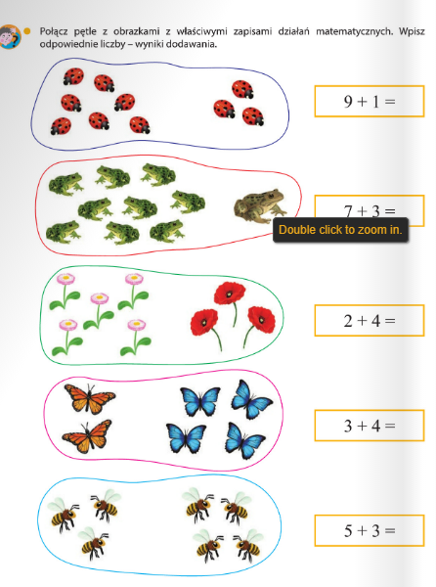

Miłego dnia życzę !

